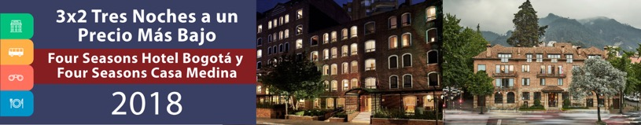
www.panamericanadeviajes.net

VIGENCIA: DEL 22 DE ENERO AL 16 DE DICIEMBRE DE 2018.
TARIFAS POR PERSONA / USD (Min 2 personas)
ESTADÍA ENTRE SEMANA - NOCHES DE LUNES, MARTES, MIERCOLES Y JUEVES
HOTELES |  | ACOMODACIÓN
FOUR SEASONS HOTEL BOGOTÁ | FOUR SEASONS HOTEL CASA MEDINA | SGL | DBL |  | TPL |  | CHD
Hab. Deluxe | Hab. Premier | 1.278 | 699 |  | N/A |  | 119
Hab. Grand Premier | Hab. Grand Premier | 1.355 | 738 |  | 624 |  | 119
Hab. Executive Suite | Hab. Executive Suite | 1.623 | 871 |  | 713 |  | 119
Hab. One Bedroom Suite | Hab. One Bedroom Suite | 2.103 | 1.111 |  | N/A |  | 119
ESTADÍA FIN DE SEMANA - NOCHES DE VIERNES , SABADO Y DOMINGO
FOUR SEASONS HOTEL BOGOTÁ | FOUR SEASONS HOTEL CASA MEDINA | SGL |  | DBL |  | TPL | CHD
Hab. Deluxe | Hab. Premier | 850 |  | 485 |  | N/A | 119
Hab. Grand Premier | Hab. Grand Premier | 930 |  | 525 |  | 483 | 119
Hab. Executive Suite | Hab. Executive Suite | 1.198 |  | 659 |  | 571 | 119
Hab. One Bedroom Suite | Hab. One Bedroom Suite | 1.678 |  | 899 |  | N/A | 119
INCLUYE
- Traslados aeropuerto – hotel - aeropuerto en servicio privado
- Alojamiento 03 noches en Hotel seleccionado con promo 3x2 tercera noche a un precio más bajo.
- Alimentación desayuno full americano.
- Visita de la ciudad con Monserrate en servicio privado.
APLICACIÓN
- Código del programa : PV-3BOG3X2FS-C1EP
- Tarifas comisionables
- Precios en dólares americanos por persona
- Vigencia del programa: 22 de enero al 16 de diciembre de 2018
- Aplica suplemento por vuelos llegando en horarios nocturnos
- Tarifas aplican para mínimo 2 pasajeros viajando juntos
- Suplemento pasajero viajando solo US$99 por persona
- Tarifas sujetas a disponibilidad y cambios sin previo aviso (Reservas se deben hacer con anticipación)
NOTAS
- No incluye tiquetes aéreos, gastos y alimentación no descrita

